- Проверь, правильно ли подписаны названия групп животных.
Земноводные | Пресмыкающиеся
Ног может быть четыре или не быть совсем. Тело покрыто роговыми щитками. Могут плавать и ползать. Дышат лёгкими. Развиваются из яиц. | Бывают с хвостом и без хвоста. Кожа без защитного покрытия. Любят влажные места. Дышат лёгкими и кожей. Развиваются из икринок.
2.Отметь v верное рассуждение:
Пресмыкающиеся выводятся из яиц. Птенцы вороны тоже появляются из яиц. Значит, ворона – пресмыкающееся.
У волка четыре ноги. Тело покрыто шерстью. Волчица выкармливает волчат молоком. Волк - млекопитающее.
У паука восемь ног и две части тела. Паук – насекомое.

- Обведи лишнее животное. Объясни своё решение.
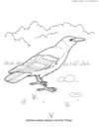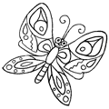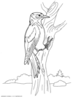 | 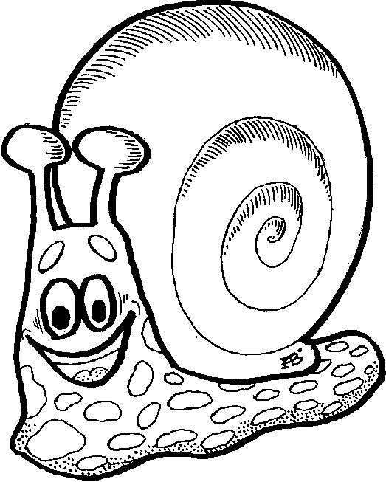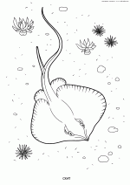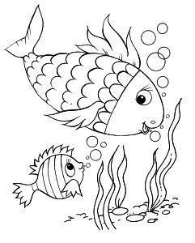
- Распредели животных по группам. Напиши названия групп.

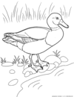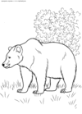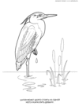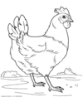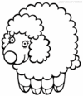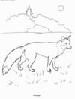

- Запиши названия животных по группам: ворона, волк, пчела, муха, олень, орёл.
Млекопитающие | Насекомые | ??
6.Распредели животных по группам.
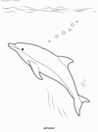
Млекопитающие
Рыбы

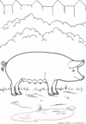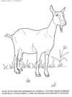
7.Напиши, как ещё называют эту группу животных.
А) Млекопитающие - _____________________________________.
Б) Земноводные - ________________________________________.
В) Птицы - ______________________________________________.
Г) Пресмыкающиеся - ____________________________________.

